**云容灾解决方案**

**方案背景**

在数字经济蓬勃发展的当下，企业数字化转型已是大势所趋，与此同时，容灾备份成为了企业数字化转型重点关注的问题之一。传统的冷备份方案受限于机房区域限制，极易出现由于天灾人祸导致备份无法恢复等情况，无法保障企业应对大型事故时依旧能连续运营业务。由于公有云自身弹性灵活、随开随用的特性，能够减少企业因天灾人祸带来的业务中断所造成的损失，让企业以更低廉的成本试错，合理运行所需资源。

知行志成凭借成熟的公有云和混合云平台部署、迁移、运维和软件开发经验，可根据用户实际应用场景，提供定制化的云容灾解决方案。

**业务挑战**

**1.技术复杂架构适配难**

云上应用系统架构复杂。针对不同的应用系统，不同的技术架构需要使用不同的容灾技术或产品进行适配。云容灾的存储层容灾与系统架构无关，无需对不同的应用系统使用不同的容灾技术，能够有效简化方案。

**2.传统系统容灾可靠性差**

传统系统容灾失误操作风险大，业务恢复时间往往不可控，而云容灾可以将主系统和容灾系统部署在不同的地域，避免地域性灾害的威胁。

**3.周期长、成本高**

· 企业自建容灾数据中心，建设周期长，建设成本高。

· 对员工技能要求高，增加企业的人力成本。

· 部分容灾云服务器可以按需使用，并具有自动弹性伸缩服务，大量节省了企业成本。

**方案规划**

知行志成可以为各[行业](https://cloud.inspur.com/bbs/beginners/1543.html)用户的[数据](https://cloud.inspur.com/bbs/beginners/1477.html)中心提供本地或异地的容灾服务，包括容灾的建设与托管以及在线数据级容灾服务。

根据恢复的目标与需要的成本投入，灾备大体可以分为三个等级：**数据级灾备、应用级灾备和业务级灾备**。如下图所示，三者的关系可以用三个嵌套的同心圆表示，业务恢复等级逐步提高的同时，所需的投资费用也相应增长。

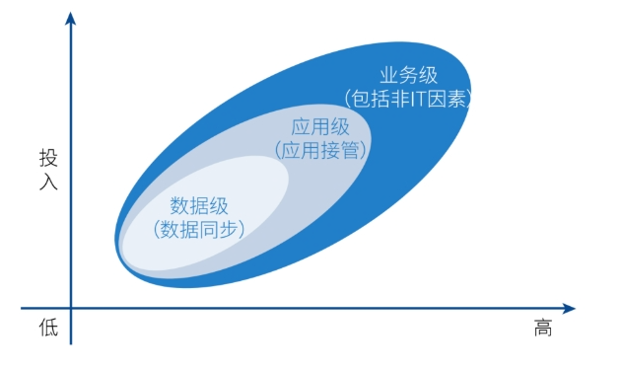

* **数据级灾备**

数据级灾备强调数据的备份和恢复，包括数据的复制、备份及恢复等在内的数据级灾备是所有灾备工作的基础。当灾难发生后，数据级灾备可以确保用户原有的数据不会丢失或遭到破坏。

* **应用级灾备**

应用级灾备是在数据级灾备的基础上把应用处理能力再复制一份，即在异地灾备中心构建一套相同或相似的支撑系统。

* **业务级灾备**

业务级灾备是指最高级别的双活灾备建设。通过双数据中心同时写入，达到即便出现单一数据中心发生灾难、客户业务人员无感应的情况时，也能保障业务连续性不中断。

|  |  |  |
| --- | --- | --- |
| **灾备级别** | **RTO** | **TCO总拥有成本** |
| 数据级 | RTO最长（若干天）。在灾难发生时，需要重新部署机器，利用备份数据恢复业务。 | 最低 |
| 应用级 | RTO中等（若干小时） | 中等 |
| 业务级 | RTO最小（若干分钟或者秒） | 最高 |

注：RTO，Recovery Time Objective，是指灾难发生后，从IT系统当机导致业务停顿之时开始，到IT系统恢复至可以支持各部门运作、恢复运营之时，此两点之间的时间段。

**方案架构**

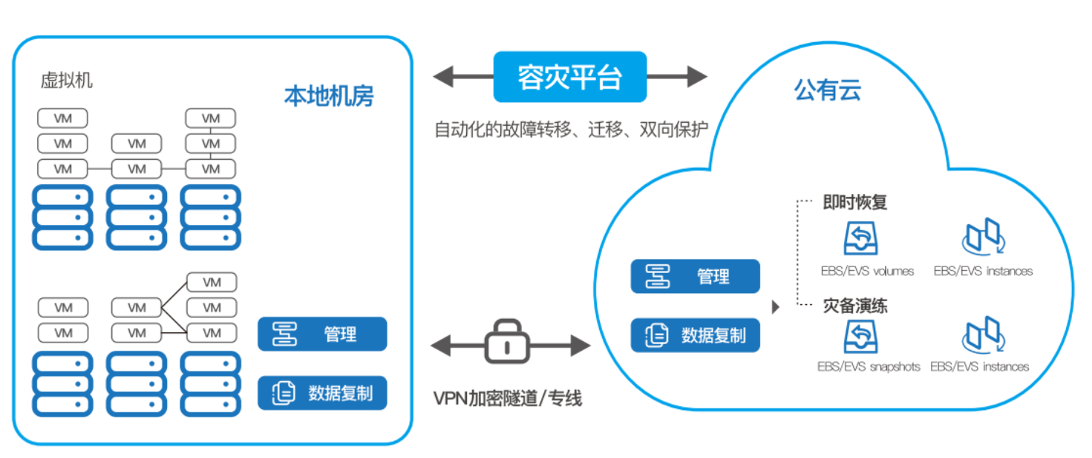

**应用价值**

知行志成可根据企业实际需求及投入成本制定相应的云容灾方案，助力企业在面临灾难时保障业务连续性不受阻断。并且通过云容灾建设，能够使企业整个系统的健康度和可维护度得到全面提升，保证企业系统日常运转更加稳定。

1.由于公有云自身的弹性和灵活扩展的特性，可以帮助企业快速拉起或部署容灾资源。企业无需担忧提前预置的资源容量不足或浪费。

2.云容灾平台可帮助用户创建一个本地关键应用数据的实时同步副本。在用户本地数据或应用系统出现灾难时，该数据副本可帮助企业实现关键业务的灾后快速恢复。

**应用场景**

**1.混合云容灾（本地超融合-公有云）**

集合本地IT数据和公有云数据中心的丰富资源，有效应对超大规模地域级别的灾害，提高数据的可靠性和业务的连续性，可根据业务选择第三方或开源软件进行业务容灾。

**2.异云容灾（公有云-公有云）**

集成各家公有云迁移工具特点，可帮助企业高效切换组织及微调系统，让企业不局限于某一云厂商资源。

**3.同云容灾（同一公有云）**

容灾系统部署在同一公有云内两个AZ中，采用存储层同步复制技术提供AZ间的容灾保护。当主系统所在的AZ发生故障时，业务可一键切换到容灾系统上。